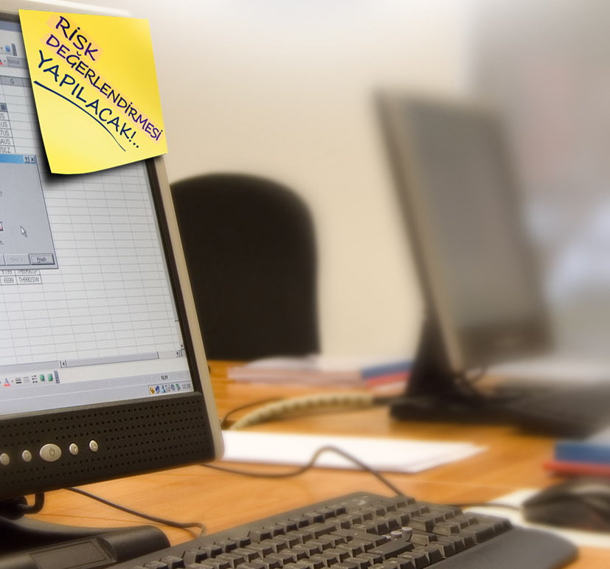
OFİSLER İÇİN
KONTROL LİSTESİ

Konu Başlığı | Kontrol Listesi | Evet | Hayır | Alınması Gereken Önlem | Sorumlu Kişi | Tamamlanacağı Tarih
GENEL | Zemin kayma veya düşmeyi önleyecek şekilde uygun malzeme ile kaplı ve iç zeminler düzenli olarak kontrol ediliyor mu?
 | Zemindeki çökme, erime vb. deformasyonlar giderilmiş mi?
 | Cam yüzeyler üzerinde kırık veya çatlak bulunmamakta ve uygun şekilde monte edilmiş mi?
 | Ofis içerisinde duvarlara monte edilmiş raflar, TV üniteleri veya diğer malzemeler çalışanların üzerine düşmeyecek şekilde sabitlenmiş mi?
 | Merdiven genişlikleri ve basamak yükseklikleri uygun olup merdivenler boyunca tırabzanlar mevcut mu?
 | Ofis içerisinde kullanılan mobilyalar düzenli olarak kontrol ediliyor mu?
 | Ofiste temizlikten sorumlu kişi/kişiler belirlenmiş mi?
 | Çalışanlar, temizlikte kullanılan kimyasalların tehlikeleri ve kullanımı konusunda bilgilendirilmiş mi?
 | Temizlik yapılan alanda kaymayı önlemek için gerekli önlemler alınıyor mu?
 | Ofis içerisindeki tüm alanlar düzenli olarak havalandırılıyor mu?
 | İklimlendirme cihazlarının kontrolleri düzenli aralıklarla yapılıyor mu?
 | Ofis içerisindeki sıcaklık ve nemin, rahatsızlık vermeyecek düzeyde tutulması sağlanıyor mu?
 | Tüm alanlarda yeterli aydınlatma bulunuyor ve aydınlatmaların çalışır halde olması sağlanıyor mu?
 | Ofis içerisindeki çalışma alanlarında sigara içilmesi yasaklanmış ve çalışanlar bu konuda bilgilendirilmiş mi?
 | Çay, kahve, yemek vb. ihtiyaçların çalışma alanlarından ayrı bir yerde giderilmesi sağlanıyor mu?
TERTİP - DÜZEN | Çalışanlar, işlerini bitirdikten sonra bütün malzemeleri yerlerine yerleştiriyorlar mı?
 | Ofis içerisindeki yerleşim, çalışanların faaliyetlerini kısıtlamayacak şekilde tasarlanmış ve uygulanmış mı?
 | Ofiste kullanılan kablolu aletler takılma veya düşmeyi önleyecek şekilde bulunduruluyor mu?
ELEKTRİK | Kaçak akım rölesi ana elektrik hattına bağlanmış mı?
 | Tüm sigortaların korunaklı yerlerde olması sağlanmış mı?
 | Sabit kurulumlar ve tesisatın düzenli bakımı yetkili kişiler tarafından yapılıyor mu?
 | Elektrik/sigorta kutuları kilitlenmiş, yetkisiz kişilerin erişimleri önlenmiş mi?
 | Açıkta kablo bulunmamakta, prizlerin sağlamlığı düzenli olarak kontrol edilmekte mi?
 | Kağıt vb. kolay tutuşabilir malzemeler, kıvılcım yayabilecek cihaz/ekipman/cisimlerden uzakta muhafaza ediliyor mu?
MAKİNALAR | Elektrikli alet/ekipmanlar, üreticilerce sağlanan Türkçe kullanım kılavuzlarında belirtilen hususlara uygun şekilde kullanılıyor mu?
 | Elektrikli ekipmanlar düzenli olarak kontrol ediliyor, bozuk veya arızalı ekipmanların kullanımı engelleniyor mu?
 | Çalışanlar, elektrikli aletlerin güvenli kullanımları ile ilgili bilgilendirilmişler mi?
ASANSÖRLER  (Ofis/büronun bir yapının tümünde faaliyet göstermesi halinde) | Asansörler düzenli olarak kontrol ediliyor ve periyodik bakımları yapılıyor mu?
 | Asansör içi ve önü aydınlatmaları yeterli düzeyde mi?
 | Asansör makine dairesine yetkisiz kişilerin girişi engelleniyor mu?
 | Asansör içerisinde bulunan havalandırma sisteminin çalışıp çalışmadığı düzenli aralıklarla kontrol ediliyor mu?
YANGIN  (Ofis/büronun bir yapının tümünde faaliyet göstermesi halinde) | Yangın merdiveni kapıları/apartman kapısı/acil çıkışlar kilitli olmayıp her an açılabilir durumda mı?
 | Yangın merdiveni kapıları/apartman kapısı/acil çıkış kapıları dışarıya doğru açılıyor mu?
 | Yangın merdiveni kapıları/apartman kapısı/acil çıkışların önünde ve tüm yol boyunca kaçışı engelleyecek bir malzeme bulunmaması sağlanıyor mu?
 | Kapı ve kaçış yollarını gösteren acil durum levhaları uygun yerlere yerleştirilmiş, yangın merdiveninde ışıklandırma sağlanmış mı?
 | Yangın söndürücüleri mevcut ve son kullanma tarihleri kontrol ediliyor mu?
 | Acil duruma neden olan olaya ilişkin (yangın, gaz kaçağı, deprem vb.) telefon numaraları görünür yer(ler)e asılmış mı?
 | Acil durumlar ile ilgili iletişime geçilecek telefon numaraları (yangın, ambulans, polis vb.) ofis içerisinde görünür bir yere asılmış mı?
GÜRÜLTÜ | Ofis içerisinde insanlardan, makine veya donanımlardan kaynaklanabilecek veya dış ortam kaynaklı gürültünün rahatsız edici düzeyde olmaması sağlanmış mı?
ELLE TAŞIMA | Elle taşınamayacak kadar ağır yüklerin çalışanlarca kaldırılması engelleniyor mu?
 | Yüklerin elle taşınmasının da neden olabileceği kas iskelet sistemi hastalıklarına karşı çalışanlar bilgilendirilmiş mi?
EKRANLI ARAÇLARLA ÇALIŞMA | Ofiste kullanılan ekranlı araçlar uygun yerlere yerleştirilmiş mi?
 | Ekranlı araçların veya diğer ekipmanların uzun süreli kullanımından kaynaklanabilecek kas iskelet sistemi hastalıklarına karşı gerekli önlemler alınıyor mu?
ERGONOMİ ve MONOTON ÇALIŞMA | Çalışanların uzun süre aynı pozisyonda veya fiziksel anlamda zorlayıcı çalışmaları (ağır yük kaldırma dahil) engelleniyor mu?
 | Çalışanlara yaptıkları işe uygun masa, sandalye veya destek ekipmanları sağlanıyor mu?
 | Fazlaca yukarıya uzanmayı veya aşağıya eğilmeyi gerektiren işlerde çalışanların uzun süre hareketsiz aynı pozisyonda kalması engelleniyor mu?
PSİKOSOSYAL ETKENLER | Çalışanlar, maruz kalabilecekleri olumsuz davranışlar (tehdit, hakaret vs.) karşısında nasıl davranacaklarını biliyorlar mı?
 | Çalışanlar ile işveren(ler) arasında iyi bir iletişim sağlanıyor mu?
 | Ofiste yürütülen işler ile ilgili çalışanların görüşleri alınıyor ve işyerinde iş sağlığı ve güvenliğinin sağlanması hususunda katılımları destekleniyor mu?
 | Çalışanlar; yetki, sorumluluk ve çalışma hedeflerini net olarak biliyorlar mı?
 | Çalışanlara, görev ve sorumlulukları haricinde talimat verilmemesine dikkat ediliyor mu?
KAZALAR ve HASTALIKLAR | Çalışanların işe giriş ve periyodik muayeneleri zamanında yaptırılıyor mu?
 | Çalışanların karşı karşıya kaldıkları kazalar ve işe bağlı hastalıklar Sosyal Güvenlik Kurumuna rapor ediliyor mu?
 | Çalışanların karşı karşıya kaldıkları önceden olmuş kazalar veya işe bağlı hastalıklar incelenerek yeniden meydana gelmeleri önleniyor mu?
 | İçerisinde yeterli malzeme bulunan ilkyardım çantası temin edilmiş mi?
EĞİTİM ve BİLGİLENDİRME | Çalışanlara (çıraklar ve genç çalışanlar da dahil olmak üzere) genel iş sağlığı ve güvenliği eğitimi verilmiş mi?
 | Çalışanlar, yaptıkları iş konusunda eğitilmiş ve yönlendirilmiş mi?
 | Çalışanlar, özellikle kas iskelet sistemi hastalıklarından korunma konusunda bilgilendirilmiş mi?

* Bu kontrol listesi, 6331 sayılı Kanunun “İşverenin genel yükümlülüğü” başlıklı 4 üncü maddesi birinci fıkrasının (c) bendi uyarınca işverenlerin yapmak/yaptırmak ile yükümlü oldukları risk değerlendirmesi
çalışması yerine geçmez ancak çalışma ortamının iyileştirilmesine yönelik adımlar içerir.

